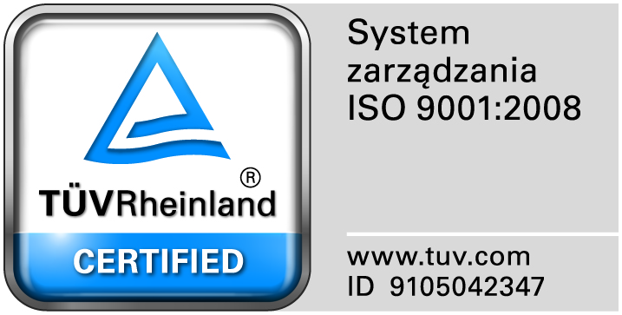
Zamojski Szpital Niepubliczny Sp. z o.o.

22-400 Zamość. ul. Peowiaków 1
www.szpital.com.pl e-mail: zamosc@szpital.com.pl
tel. 84 677-50-00, fax 84 638-51-45

Zamość 2016-04-21
Wszyscy Wykonawcy

Dot: Przetargu nieograniczonego nr 3/PN/16 na : Wykonanie instalacji oddymiania klatek schodowych w obiektach Zamojskiego Szpitala Niepublicznego Sp. z o.o. Etap II.

ZAWIADOMIENIE
O WYBORZE NAJKORZYSTNIEJSZEJ OFERTY

1. Działając na podstawie art. 92 ust. 1 i 2 Prawa zamówień publicznych Zamawiający informuje, że w prowadzonym postępowaniu wybrano do realizacji zamówienia najkorzystniejszą ofertę złożoną przez Zakład Zabezpieczeń Przeciwpożarowych STANPOŻ Grzegorz Staniak Szerokie 56 N 20-050 Lublin, cena oferty brutto:326.338,15 zł.

Zamawiający przeprowadził badanie i ocenę złożonych i niepodlegających odrzuceniu ofert na podstawie kryterium określonego w siwz tj; cena 98% i okres gwarancji 2%.

Poniżej przedstawiamy wykaz Wykonawców ze streszczeniem oceny i porównaniem złożonych ofert wraz z przyznaną punktacją.
Wykonawca (nazwa, siedziba i adres) | Kryterium  cena | Okres gwarancji | RAZEM
Usługi Remontowo-Budowlane Bielan Krzysztof  ul. Majdan 84, 22-400 Zamość | 78,27 | 2 | 80,27
Zakład Zabezpieczeń Przeciwpożarowych  STANPOŻ Grzegorz Staniak  Szerokie 56 N 20-050 Lublin | 98 | 1 | 99,00
ATOS Sp. z o.o.  Gromada 165, 23-400 Biłgoraj | 93,50 | 2 | 95,50
Zakład Remontowo-Konserwacyjny Sp. z o. o. Ul. Jana Zamoyskiego 51, 22-400 Zamość | 87,44 | 2 | 89,44
Przedsiębiorstwo Robót Drogowych  Andrzej Wróbel  Jaszczów 238, 21-020 Milejów | 67,09 | 0 | 67,09
Perfekt Sp. z o.o.  Ul. Lwowska 105, 22-100 Chełm | 93,42 | 2 | 95,42
SASS Zakład Remontowo-Budowlany Produkcyjno -Handlowo-Usługowy  Ryszard Sass  ul.3-go Maja 51/75 23-400 Biłgoraj | 78,99 | 2 | 80,99
Przedsiębiorstwo Produkcyjno-Usługowe  INWEX Sp. z o.o.  Brody małe 20, 22-460 Szczebrzeszyn | Oferta nie podlega ocenie
Uzasadnienie wyboru: wybrana oferta uzyskała największą liczbę punktów z uwagi na przyjęte
w specyfikacji istotnych warunków zamówienia kryteria oceny ofert.

2. Zamawiający informuje, że umowa w sprawie zamówienia publicznego zostanie zawarta zgodnie z art. 94 ust. 1 pkt 2 .
Podstawą prawną dokonanego wyboru jest art. 91 ust. 1 Pzp oraz Kodeks Cywilny.

3. Działając na podstawie art. 92 ust. 1 pkt. 2, 3 Prawa zamówień publicznych Zamawiający informuje, że w prowadzonym postępowaniu została odrzucona oferta Przedsiębiorstwo Produkcyjno-Usługowe
INWEX Sp. z o.o. Brody małe 20, 22-460 Szczebrzeszyn na podstawie art. 89 ust. 1 pkt 2 (cyt.: „Zamawiający odrzuca ofertę, jeżeli jej treść nie odpowiada treści specyfikacji istotnych warunków zamówienia”).
Uzasadnienie:
Zamawiający wymagał złożenia kosztorysu ofertowego wg przedmiaru. Wykonawca nie dołączył kosztorysu ofertowego na wykonanie „INSTALACJA ODDYMIANIA KLATEK SCHODOWYCH W OBIEKTACH ZAMOJSKIEGO SZPITALA NIEPUBLICZNEGO Z DOSTOSOWANIEM DO PRZEPISÓW P.POŻ. BUD. 2, 3, 4.”Jest to niezgodne z wymaganiami Zamawiającego, gdyż zakres prac obejmuje również prace elektryczne. W związku z powyższym oferta została odrzucona jak na wstępie.

4. Działając na podstawie art. 92 ust. 1 pkt. 3 Prawa zamówień publicznych Zamawiający informuje, że
w prowadzonym postępowaniu nie został wykluczony żaden Wykonawca.

